通用化动态查询功能
陈少钦 2016-06-30

一、主要功能
界面如下：
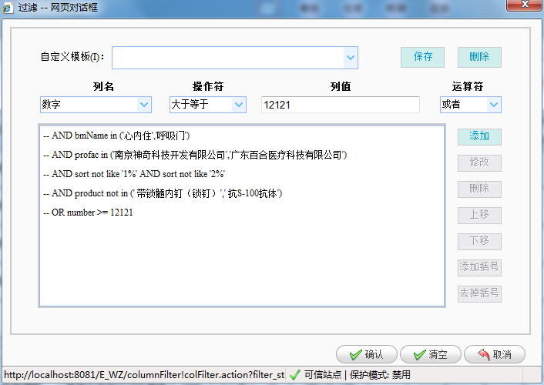
默认禁用修改、删除、上移、下移、添加括号、去掉括号按钮，当选中查询语句后可用。

1、添加过滤的SQL语句：
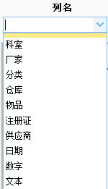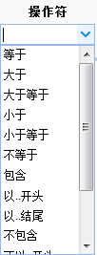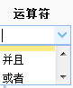
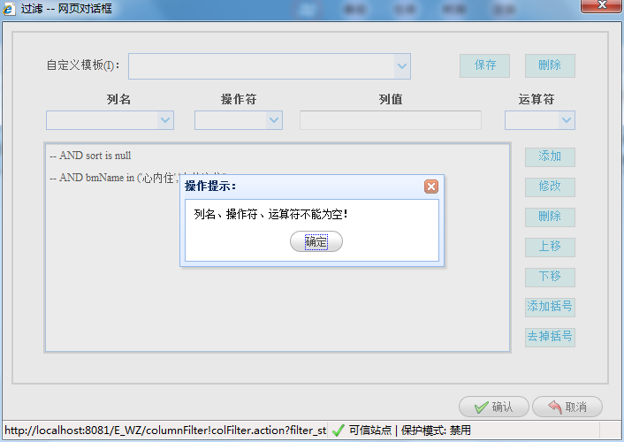
添加时列名、操作符、运算符必选，且不可输入，清除时选数据最上方的黄色小空白。
当父窗口传过来的列名类型为特殊类型时，列值可智能提示：
A、"text": 普通文本框
B、"number": 只能输入数字的文本框
C、"dateTime": 日期控件
D、"provider": 供应商
E、"profac": 厂家
F、"product": 物品
G、"dwbh": 仓库
H、"sort": 分类
I、"registNum": 注册证
J、"bmName": 科室
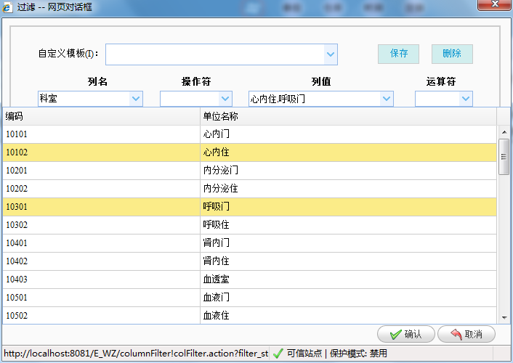

2、修改：
点击修改，可回填数据，添加按钮变成保存，修改按钮变成取消。

3、删除、上移、下移、添加括号、去掉括号、清空、取消

4、确认：
当点击确认时，会获取所有语句，放入数组对象中，并返回给父页面，父页面中获取到该对象，并存于一个全局变量中，用于查询时过滤。当再次点击过滤时，父窗口会将该全局变量返回给过滤窗口，并且回填。当不点击确认，直接关闭时，不会对数据造成影响。

5、保存、删除模板
添加一个或多个过滤语句后，可保存成模板，模板名不能为空；当模板名存在时，为修改模板功能；选中模板后可删除，选中的模板会将语句数据回填到显示框中。

二、使用：
1、在调用界面添加一个按钮，并绑定filter()函数；

2、filter()函数，创建一个list对象，将需要过滤的列名按要求的格式传给弹出窗口，传递的list对象格式如下：
var list = new Array();
list.push({"displayName":xxx, "fieldName":xxx, "type":xxx});
其中key值为固定值，不能改变："displayName", "fieldName", "type"
分别用于传递以下功能：
(1)"displayName":列名显示的值
(2)"fieldName":查询语句的列名，是唯一值
(3)"type": 列值类型，有以下类型，超出以下类型的都为text文本框
三种普通类型：
A、"text": 普通文本框
B、"number": 只能输入数字的文本框
C、"dateTime": 日期控件
七种特殊类型：
D、"provider": 供应商
E、"profac": 厂家
F、"product": 物品
G、"dwbh": 仓库
H、"sort": 分类
I、"registNum": 注册证
J、"bmName": 科室
以下是filter();函数：
function filter(){
var list = new Array();
list.push({"displayName":"科室","fieldName":"bmName","type":"bmName"});
list.push({"displayName":"厂家","fieldName":"profac","type":"profac"});

//对象转JSON，页面要引入以下 obj2Str(obj) 方法
var filter_str = obj2Str(list);
//IE6、7、8以外可用JSON.stringify(objs)替代 obj2Str(obj) 方法
//var filter_str = JSON.stringify(objs);
var url = "<%=path%>/columnFilter!colFilter.action?filter_str="+encodeURI(encodeURI(filter_str));

var returnValue = window.showModalDialog(url,filter_obj,"dialogWidth=700px;dialogHeight=450px");
//如果不点确认而直接关闭弹出框，returnValue值为undefined
if(returnValue != undefined){
filter_obj = returnValue;
}
}

3、新建obj2Str(obj);函数，用于将对象转化成JSON格式，代码如下：
function obj2Str(obj) {
switch (typeof (obj)) {
case 'object':
var ret = [];
if (obj instanceof Array) {
for (var i = 0, len = obj.length; i < len; i++) {
ret.push(obj2Str(obj[i]));
}
return '[' + ret.join(',') + ']';
}
else if (obj instanceof RegExp) {
return obj.toString();
}
else {
for (var a in obj) {
ret.push('"' + a + '":' + obj2Str(obj[a]));
}
return '{' + ret.join(',') + '}';
}
case 'function':
return 'function() {}';
case 'number':
return obj.toString();
case 'string':
return "\"" + obj.replace(/(\\|\")/g, "\\$1").replace(/\n|\r|\t/g, function(a) { return ("\n" == a) ? "\\n" : ("\r" == a) ? "\\r" : ("\t" == a) ? "\\t" : ""; }) + "\"";
case 'boolean':
return obj.toString();
default:
return obj.toString();
}
}

三、存在问题
1、添加括号问题
2、列值存在特殊字符，对查询语句的影响
3、列值是否可为空（能为空时程序有问题）
4、过滤语句过长时，后面部份看不到
5、是否限制语句条数
6、供应商、厂家等回车弹出框显示具体信息
7、过滤的条件包含聚合函数

